Struts2整合Spring

1. 添加框架所需jar包，需单独添加struts2-spring-plugin-2.3.8.jar
2. 在classpath中添加spring配置文件ApplicationContext.xml
3. 在web.xml添加监听器，用来启动spring框架

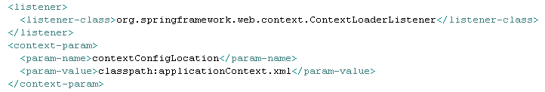

1. 在struts.xml中添加标签



表示使用spring提供的objectFactory来代替原本struts的objectFactory，将创建action对象的操作权转移给了spring

1. 在ApplicationContext.xml中定义action类



1. 在struts.xml中定义action类，class指向spring中创建的bean的id

